手机短信实时报警系统
需求说明

日期：2017.11.29

备注

1.1数据库
- 连接信息：
XCDATA =
(DESCRIPTION =
(ADDRESS_LIST =
(ADDRESS = (PROTOCOL = TCP)(HOST = 10.60.148.35)(PORT = 1521))
)
(CONNECT_DATA =
(SERVICE_NAME = xjz)
)
)
- 短信报警系统数据库 用户名/密码：FKYY/FKYY
- 旅馆、入住人员信息表：xcjc.ly_hotel A 、xcjc.ly_cguester B，通过A. h_lvguandaima=B. dj_lvguandaima进行关联
- 民族字典表：ez_dic_codes t where t.defid='2971'
- 新疆籍维吾尔族人员入住信息:
select *
from xcjc.ly_cguester t
where t.dj_zhengjianhaoma like '65%'
and t.dj_minzu = '05'

1.2 运维
- 地址：http://10.60.148.55:8080/EzManager6
- 运维管理员用户名/密码：fkzd/fkzd
- 短信报警系统用户：fkzdadmin/ fkzdadmin(管理员，拥有所有权限)、fkzdguest1/ fkzdguest1(普通用户，无白名单管理、无预警人员编辑权限)
- 短信报警系统模块权限如下图：
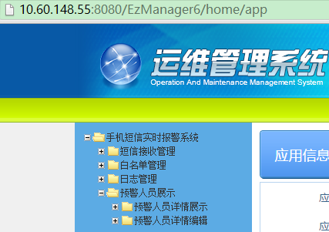

2.模块设计
许昌行为记录与分析系统主要功能模块为：短信接收管理、白名单管理、预警人员展示 、日志管理。另外加上PKI登录、短信自动报警服务。

2.1 PKI登录
在登录系统时需要使用PKI证书，调用运维接口完成系统登录操作。同时根据运维中配置的用户权限展示相应的模块。

2.2 短信接收管理
对各个机构单位设定短信接收人，一个单位可以设定多个接收人，单位最小可到派出所一级。

2.3 白名单管理
1、对新疆籍的白名单人员进行管理，增删改查等。
2、增加白名单时所需字段：身份证号、姓名、户籍地址、操作人员、操作时间

2.4 短信自动报警服务
1、后台监控人员入住表，如果发现有新疆籍（不包含白名单里的人）的人员入住信息（开放和退房都需要发送短信），自动推送短信给对应辖区和所属全部上级的短信接收人。短信内容包括：入住宾馆名称、宾馆地址、入住时间、房间号。例如：人员入住表中新增了一条所属辖区为特警支队一大队三中队A派出所的新疆籍人员入住信息，此服务需要将短信发送给特警支队、一大队、三中队、A派出所的短信接收人。
2、监控对象（目前是新疆籍维吾尔族人）改为可配置。

2.5 预警人员展示
1、预警人员展示：包括身份证号，姓名，入住时间，旅店名称，旅店地址，入住房号，短信状态（未发送、已发送、已接收），短信详情（接收人的回复信息，可能有多条）
2、预警人员详情编辑：具有编辑权限的用户可对展示的预警人员详情信息进行编辑，不能编辑短信相关信息

2.6 日志管理
1、短信系统的日志需存入运维库中的日志表中
2、根据时间、操作人员、模块名称等条件，对该系统产生的日志进行展示即可。

